**TÀI LIỆU THAM KHẢO**

*Nguyễn Thị Phương Uyên*

MỘT SỐ TRANG TĨNH

1. Trang giới thiệu

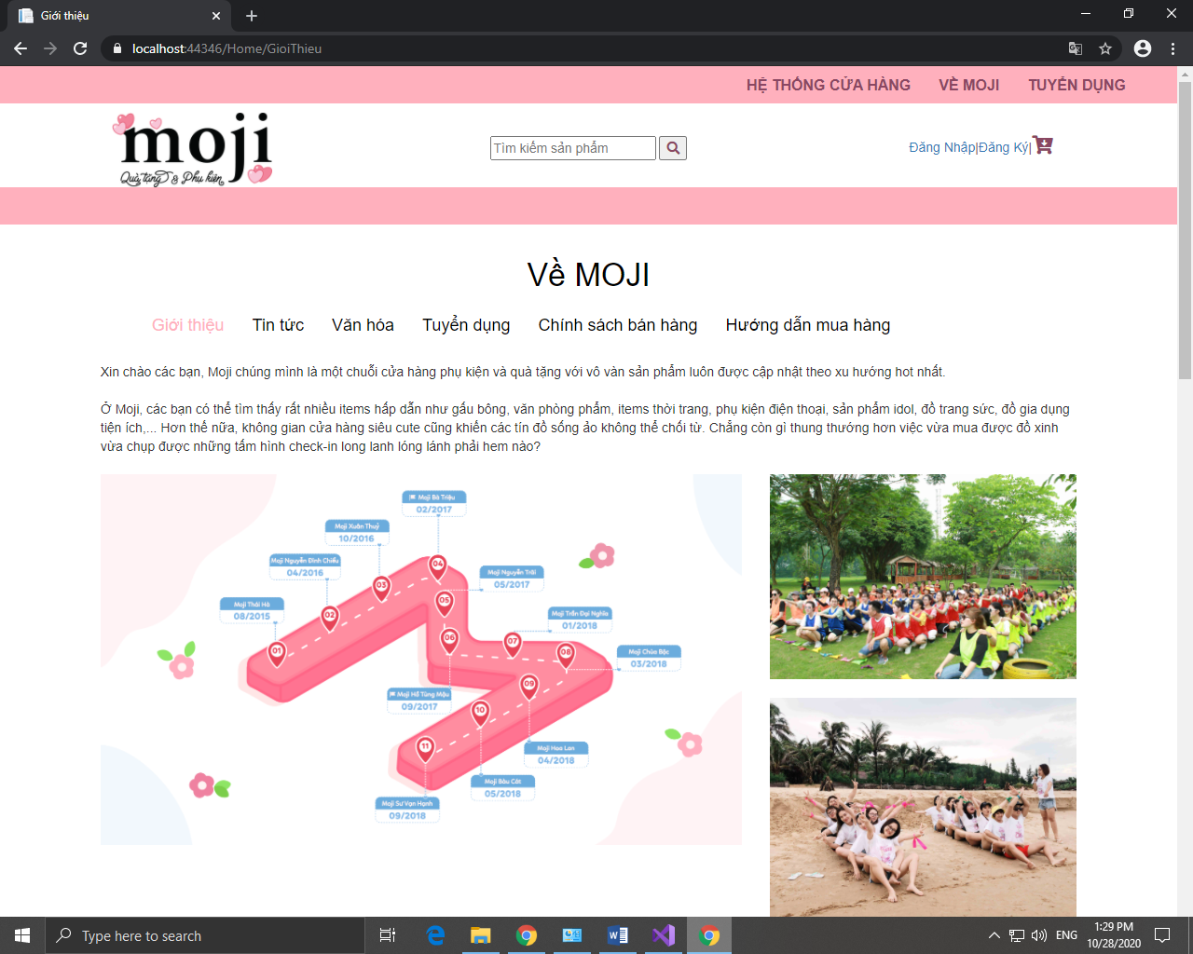

1. Trang văn hóa

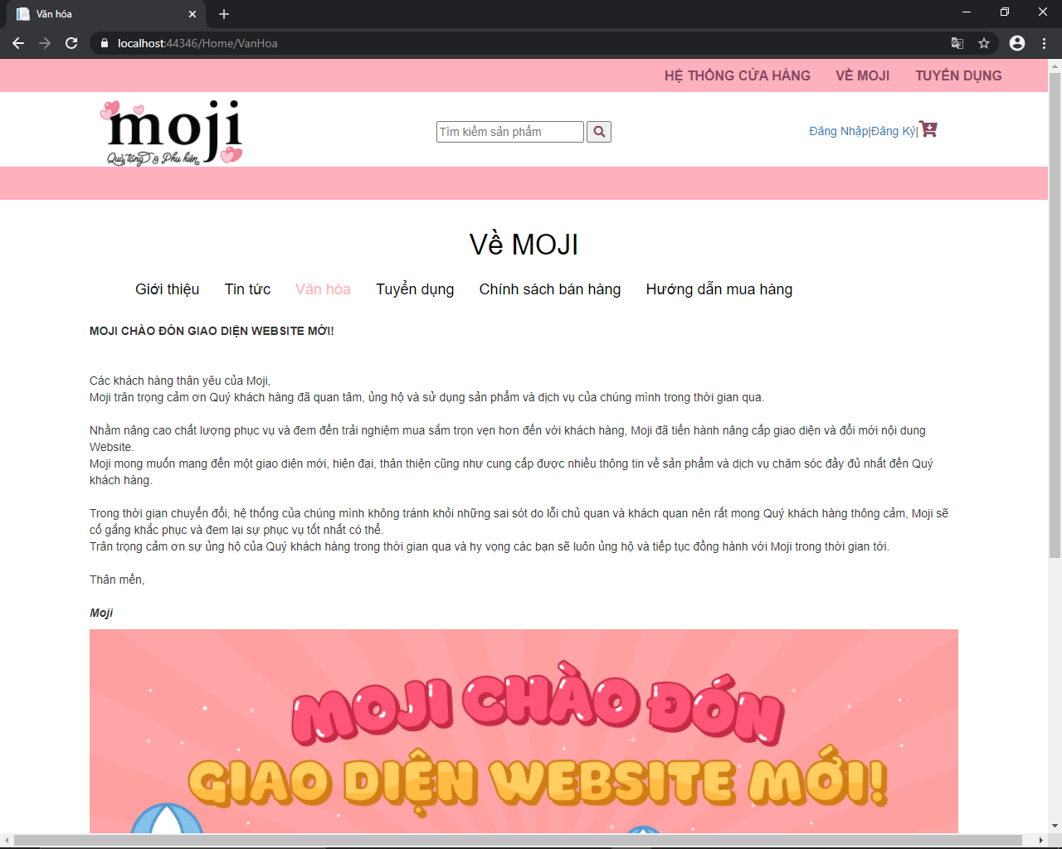

1. Trang tuyển dụng

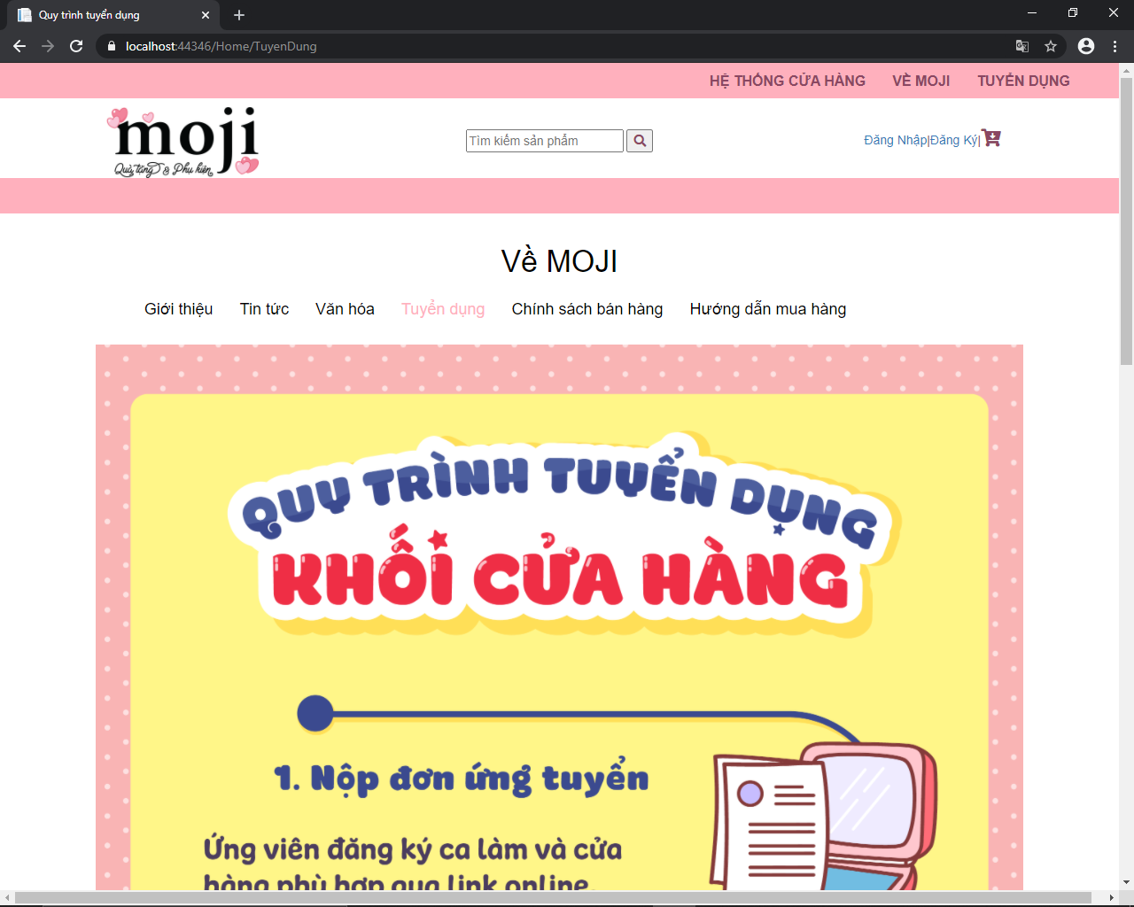

1. Trang chính sách bán hàng

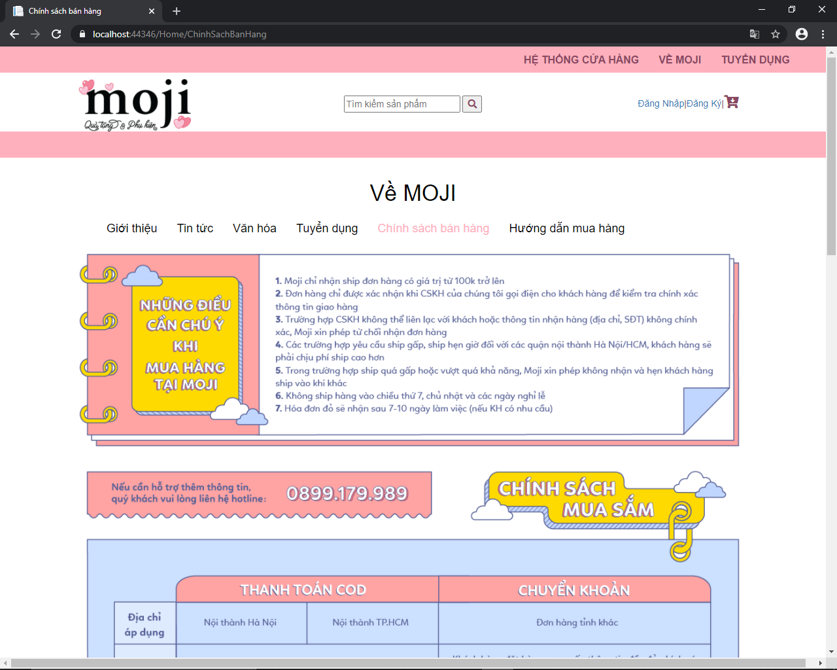

1. Trang hướng dẫn mua hàng

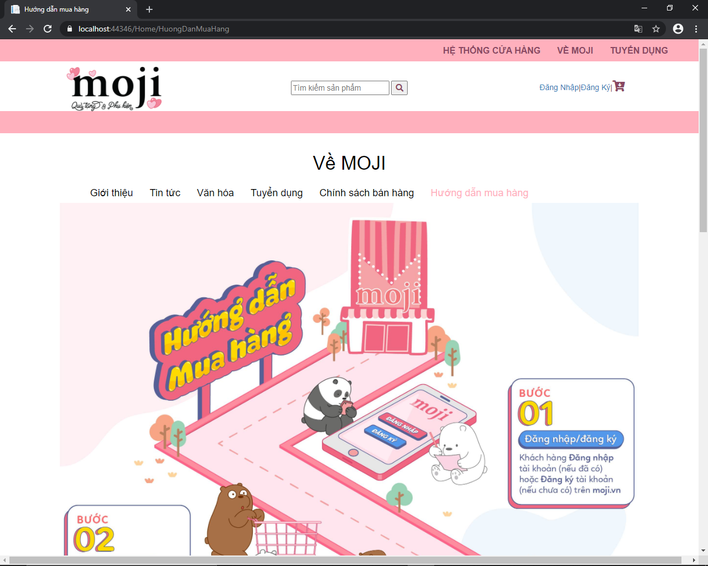

TRANG HOME

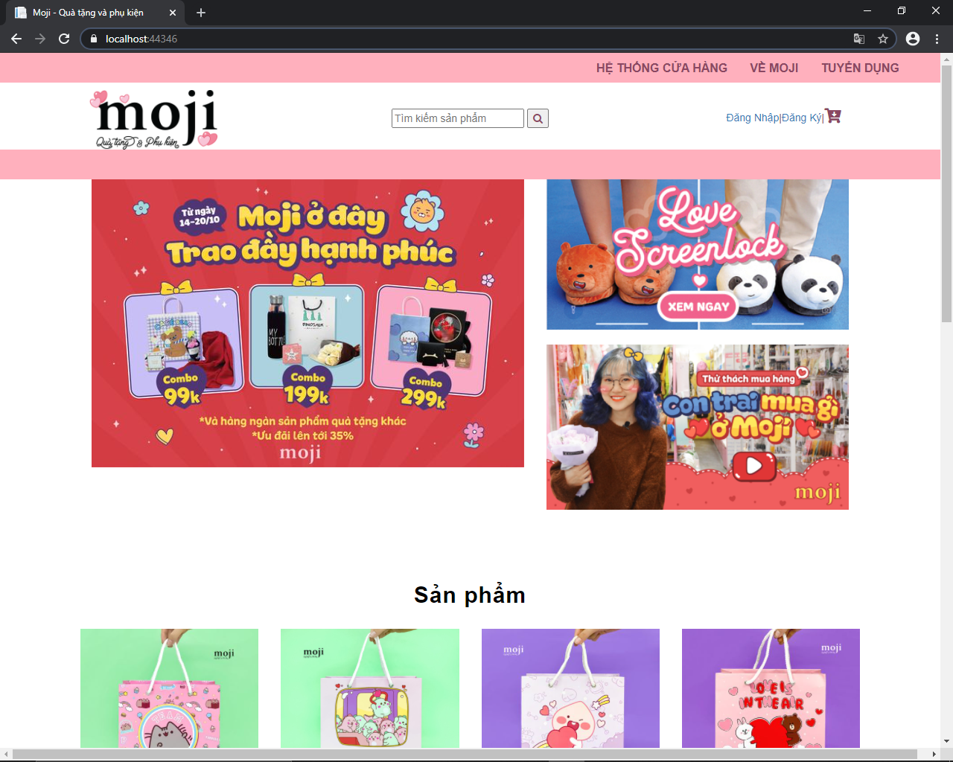

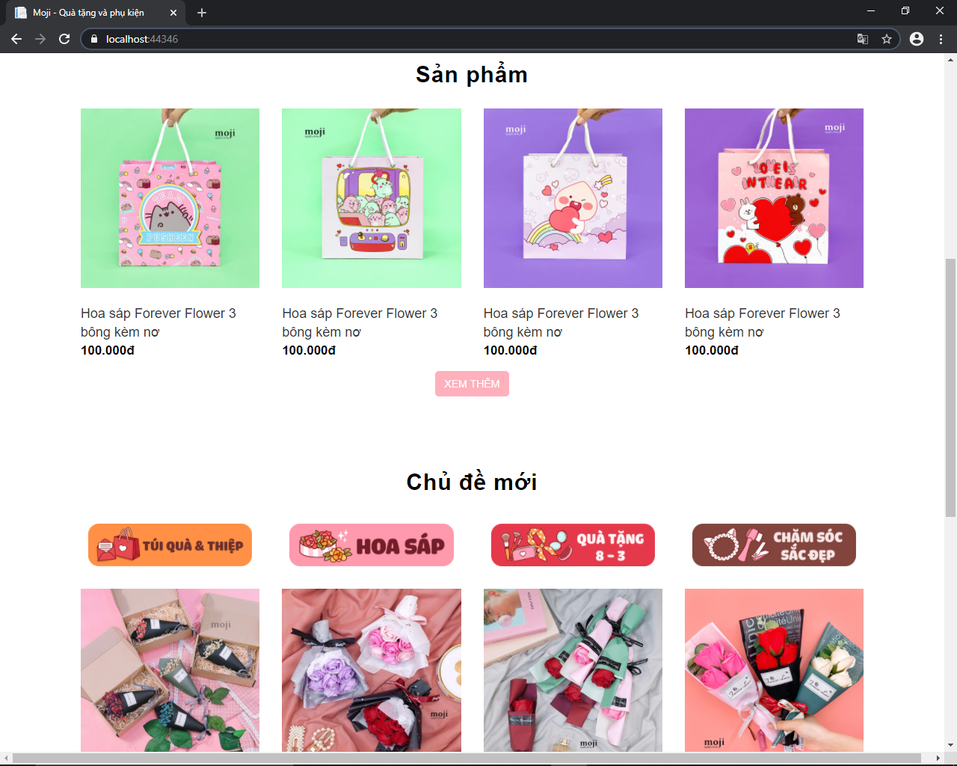

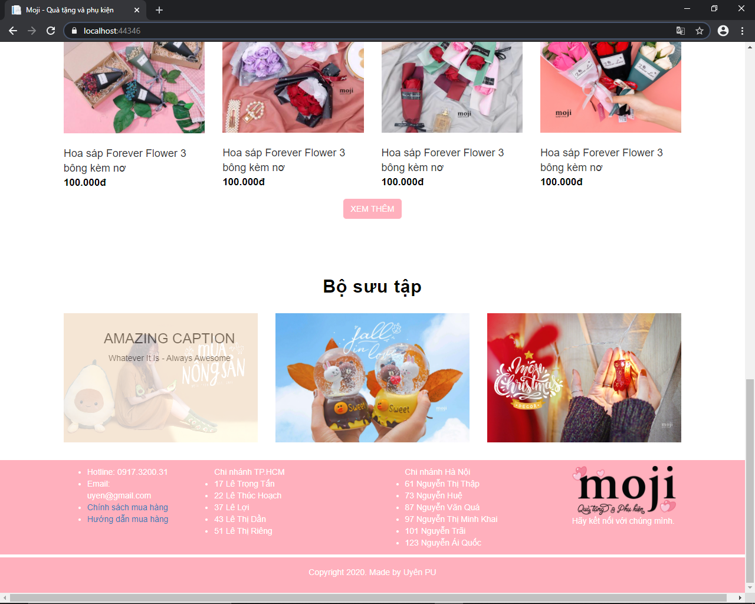

Chức năng:

* Load control động

TRANG ĐĂNG KÍ

Chức năng:

TRANG ĐĂNG NHẬP

Chức năng:

TRANG GIỎ HÀNG

Chức năng:

TRANG ĐẶT HÀNG

Chức năng:

TRANG TIN TỨC

Chức năng:

TRANG ADMIN

1. Trang đăng nhập admin
2. Trang chủ admin
3. Trang quản lý chi nhánh

Chức năng: